BÀI 1: VAI TRÒ VÀ TRIỂN VỌNG CỦA LÂM NGHIỆP 2
(23 CÂU) 2
A. CÂU HỎI TRẮC NGHIỆM (20 câu) 2
1. NHẬN BIẾT (7 CÂU) 2
2. THÔNG HIỂU (6 CÂU) 3
3. VẬN DỤNG (5 CÂU) 5
4. VẬN DỤNG CAO (2 CÂU) 6
B. CÂU HỎI TRẮC NGHIỆM ĐÚNG - SAI (3 câu) 7

BÀI 1: VAI TRÒ VÀ TRIỂN VỌNG CỦA LÂM NGHIỆP

(23 CÂU)

A. CÂU HỎI TRẮC NGHIỆM (20 câu)

1. NHẬN BIẾT (7 CÂU)
Câu 1: Lâm nghiệp là ngành
A. kinh tế - xã hội.
B. nông nghiệp - thủy sản.
C. xã hội - môi trường.
D. kinh tế - kĩ thuật.
Câu 2: Lâm nghiệp mang lại nguồn thu nhập chính giúp ổn định đời sống của
A. đồng bào các dân tộc miền núi.
B. người dân vùng đồng bằng.
C. đồng bào các dân tộc khu vực Tây Nguyên
D. người dân khu vực trung du và miền núi.
Câu 3: Đối tượng của sản xuất lâm nghiệp là gì?
A. Cây rừng có chu kì sống ngắn.
B. Cây rừng có chu kì sống dài.
C. Các loài động vật quý hiếm.
D. Đất trồng rừng.
Câu 4: Trong một chu kì sản xuất, hoạt động sản xuất lâm nghiệp tập trung nhiều vào thời gian nào?
A. Những năm giữa và năm cuối.
B. Những năm giữa.
C. Những năm đầu và năm cuối.
D. Những năm đầu.
Câu 5: Sản xuất lâm nghiệp được tiến hành chủ yếu ở đâu?
A. Rừng.
B. Cơ sở sản xuất.
C. Nhà máy.
D. Đồng bằng.
Câu 6: Đề án phát triển ngành Công nghiệp Chế biến gỗ bền vững có hiệu quả trong giai đoạn nào?
A. 2020 – 2030.
B. 2021 – 2030.
C. 2021 – 2050.
D. 2030 – 2050.
Câu 7: Thời gian của đối tượng sản xuất lâm nghiệp có thể kéo dài bao lâu?
A. Hàng tháng.
B. Hàng tuần.
C. Hàng ngày.
D. Hàng chục năm.

2. THÔNG HIỂU (6 CÂU)
Câu 1: Sản phẩm nào sau đây không phải từ lâm nghiệp?
A. Sâm Ngọc Linh.
B. Giấy.
C. Ngọc trai.
D. Gỗ.
Câu 2: Chiến lược phát triển lâm nghiệp Việt Nam giai đoạn 2021 – 2030, tầm nhìn đến năm 2050 đặt ra mục tiêu tỉ lệ lao động làm việc trong lâm nghiệp được đào tạo nghề đạt 45% vào năm nào?
A. 2021.
B. 2025.
C. 2030.
D. 2050.
Câu 3: Vai trò chủ yếu của trồng rừng phòng hộ đầu nguồn là
A. giúp chắn gió, chắn cát bay, ngăn chặn sự xâm nhập mặn của nước biển.
B. giúp phục hồi hệ sinh thái, phủ xanh đất trống, đồi núi trọc.
C. điều tiết nguồn nước cho các dòng chảy, hạn chế xói mòn.
D. cung cấp gỗ và lâm sản cho con người.
Câu 4: Đâu không phải đặc trưng cơ bản của sản xuất lâm nghiệp?
A. Đối tượng là các cơ thể sống, có chu kì sinh trưởng dài.
B. Địa bàn rộng lớn, khó khăn về giao thông và cơ sở vật chất.
C. Ngành sản xuất đa dạng sản phẩm và có nhiều lợi ích đặc thù.
D. Mang tính thời vụ ngắn.
Câu 5: Chiến lược phát triển lâm nghiệp Việt Nam giai đoạn 2021 – 2030, tầm nhìn đến năm 2050 đặt ra mục tiêu đến năm 2025 số hộ miền núi, người dân tộc thiểu số sống ở vùng có rừng tham gia sản xuất lâm nghiệp hàng hóa đạt tỉ lệ bao nhiêu?
A. 50%.
B. 80%.
C. 100%.
D. 30%.
Câu 6: Trồng rừng phòng hộ xung quanh các điểm dân cư, khu công nghiệp, khu đô thị có vai trò chủ yếu là
A. giúp điều hoà không khí, bảo vệ môi trường sinh thái trong khu vực đó.
B. cung cấp nguyên liệu gỗ cho một số ngành sản xuất trong khu vực.
C. điều tiết nguồn nước cho các dòng chảy, hạn chế xói mòn.
D. chắn cát để bảo vệ đường giao thông và tạo môi trường sống cho các động vật hoang dã.

3. VẬN DỤNG (5 CÂU)
Câu 1: Phát biểu nào sau đây là sai khi nói về chiến lược phát triển lâm nghiệp Việt Nam giai đoạn 2021 – 2030, tầm nhìn đến năm 2050?
A. Đến năm 2030 thu nhập bình quân của người dân tộc thiểu số bằng ½ bình quân chung của cả nước.
B. Đến năm 2025, mức thu nhập bình quân của người dân tộc thiểu số làm lâm nghiệp tăng 2 lần so với năm 2021.
C. Tỉ lệ lao động làm nghiệp trong lâm nghiệp được đào tạo nghề đạt 45% vào năm 2025.
D. Đến năm 2050, góp phần quan trọng vào xây dựng đất nước Việt Nam an toàn và thịnh vượng.
Câu 2: Phát biểu nào sau đây là sai khi nói về đặc trưng cơ bản của sản xuất lâm nghiệp?
A. Đảm bảo lao động có mức thu nhập ngang bằng bình quân chung cả nước.
B. Nguồn nhân lực cho ngành lâm nghiệp đòi hỏi chất lượng ngày càng cao.
C. Trong tương lai, ngành lâm nghiệp sẽ phát triển mạnh mẽ.
D. Lâm nghiệp đóng góp cho hoạt động nghiên cứu khoa học, giáo dục.
Câu 3: Máy cơ giới trong hình ảnh sau có công dụng gì?
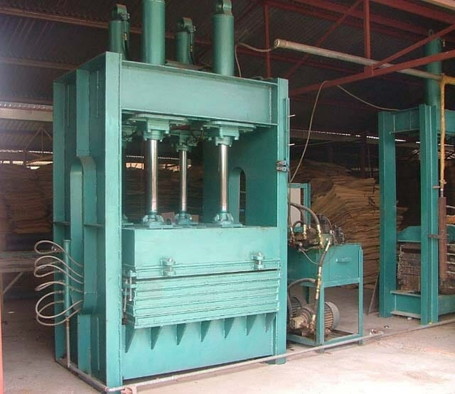
A. Máy sản xuất dăm gỗ.
B. Máy thu gom gỗ.
C. Máy cưa gỗ.
D. Máy làm ván ép.
Câu 4: Theo báo cáo của Tổng cục Lâm nghiệp, năm 2022 cả nước ta đã khai thác được
A. 19,7 triệu m³ gỗ.
B. 15,85 triệu m³ gỗ.
C. 16,93 triệu m³ gỗ.
D. 6,1 triệu m³ gỗ.
Câu 5: Vì sao rừng lại có vai trò quan trọng trong bảo tồn đa dạng sinh học?
A. Rừng là môi trường sống của nhiều loài động vật, thực vật, vi sinh vật.
B. Rừng sinh ra nhiều nguồn gene mới.
C. Rừng có khả năng làm sạch không khí cho các loài động vật sinh sống.
D. Rừng có thể cung ứng dịch vụ du lịch.

4. VẬN DỤNG CAO (2 CÂU)
Câu 1: Hình ảnh dưới đây phù hợp với vai trò nào của lâm nghiệp?
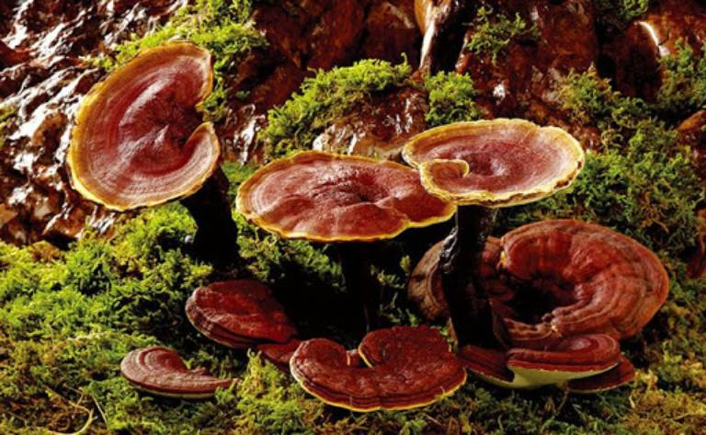
A. Cung cấp lâm sản, đặc sản cây công nghiệp cho tiêu dùng và xuất khẩu.
B. Cung cấp nguyên liệu cho công nghiệp, nông nghiệp và xây dựng cơ bản.
C. Tạo công ăn việc làm, ổn định đời sống của đồng bào các dân tộc miền núi.
D. Cung cấp dược liệu quý phục vụ nhu cầu chữa bệnh và nâng cao sức khoẻ cho con người.
Câu 2: Bạn Minh là người có sức khỏe tốt, chăm chỉ, chịu khó; yêu thích sinh vật, yêu lao động; có khả năng sử dụng, vận hành các thiết bị, máy móc trong trồng, chăm sóc, khai thác và bảo vệ rừng; tuân thủ an toàn lao động và tuân thủ các công ước liên quan đến thủy sản. Phẩm chất nào của bạn Minh không phù hợp với ngành nghề trong lâm nghiệp?
A. Có sức khỏe tốt, chăm chỉ và chịu khó.
B. Có khả năng sử dụng, vận hành các thiết bị, máy móc trong trồng, chăm sóc, khai thác và bảo vệ rừng.
C. Yêu thích sinh vật, yêu lao động.
D. Tuân thủ an toàn lao động và tuân thủ các công ước liên quan đến thủy sản.

B. CÂU HỎI TRẮC NGHIỆM ĐÚNG - SAI (3 câu)
Câu 1: Với hiện trạng các nguồn nhiên liệu như than, xăng, dầu… đang ngày càng cạn kiệt, nhu cầu tìm kiếm các nguyên vật liệu thay thế trở nên cấp bách ở bất cứ quốc gia nào. Trong đó, viên nén gỗ được xem là một vật liệu thay thế có nhiều ưu điểm là nguyên liệu sẵn có, dồi dào và chi phí rẻ. Đặc biệt, với những tiến bộ khoa học trong sản xuất viên nén gỗ nâng cấp nhiệt, khiến nó trở thành một giải pháp thay thế rất khả quan cho nhiên liệu than đá truyền thống trong sản xuất năng lượng.
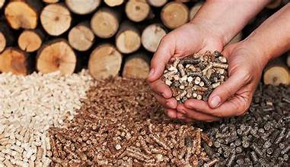
Mỗi nhận định dưới đây là Đúng hay sai về viên gỗ nén.
a. Viên gỗ nén là một sản phẩm của ngành lâm nghiệp.
b. Viên gỗ nén có vai trò cung cấp nhiệt có thể thay thế hoàn toàn xăng, dầu trong mọi trường hợp.
c. Việt Nam có tiềm năng sản xuất viên gỗ nén vì diện tích rừng rộng lớn.
d. So với các loại nhiên liệu khí như gas hoặc dầu, viên nén gỗ yêu cầu dung tích lớn hơn để lưu trữ và vận chuyển.
Đáp án
a - Đ
b - S
c - Đ
d - Đ
Câu 2: Trà Mi, Trà Bồng là hai vùng từ lâu đã nổi tiếng với việc trồng quế cả về sản lượng lẫn chất lượng cây quế rừng. Tất cả bộ phận của cây quế như vỏ, lá, hoa, gỗ, rễ đều có thể dùng được. Nhưng người ta chủ yếu thu hoạch vỏ quế, cành quế hay lá để phơi khô hoặc cất tinh dầu.
Mỗi nhận định dưới đây là Đúng hay sai về rừng quế?
a. Rừng quế mang nhiều giá trị kinh tế cho người dân.
b. Chỉ có thể trồng quế ở Trà Mi, Trà Bồng.
c. Rừng quế chỉ mang lợi ích kinh tế nhưng không mang giá trị về hệ sinh thái.
d. Quế mà một lâm sản mang giá trị dược phẩm cũng như kinh tế nên có thể áp dụng thay thế cho rừng ở các địa phương khác như vùng Tây Nguyên, vùng núi phía Đông Bắc,...
Đáp án
a - Đ
b - S
c - S
d - Đ
Câu 3: Cây đước thường được trồng ở các khu vực ven biển phân bố dọc từ Quảng Trị đến đồng bằng sông Cửu Long. Đước giúp phục hồi và phát triển các khu rừng phòng hộ ven biển ở nước ta và trở thành nơi sinh sống của nhiều loại động vật. Bên cạnh đó, cây còn đóng vai trò là hàng rào vững chãi, bảo vệ bờ biển tráng khỏi sự xâm thực mặn, chống xói mòn, gió bão. Trong đời sống con người, gỗ cây đước có thể sử dụng làm củi đun nấu. Thân cây thì dùng làm gỗ để đóng các vật dụng phục vụ sinh hoạt hàng ngày như: bàn, ghế, giường, tủ...
Mỗi nhận định dưới đây là Đúng hay sai về rừng đước?
a. Rừng đước có vai trò quan trọng trong chắn cát, chắn sóng, bảo vệ đất,...
b. Đước có nhiều lợi ích nên có thể khai thác rừng đước kể cả rừng phòng hộ.
c. Ta không thể phục hồi rừng đước sau khi cháy.
d. Ta có thể khai thác rừng đước bằng cách nuôi thuỷ sản trong rừng, đốn các cây đã già cỗi về làm củi, hoặc đồ gia dụng,...Nếu khai thác một cách bền vững, ta có thể phát huy được những lợi ích do rừng mang lại mà không làm suy thoái rừng.
Đáp án
a - Đ
b - S
c - S
d - Đ

